Procédure utilisation du BET

Département GERS / Laboratoire GMG / Unité terrassements

Date : 17/10/2018

Auteurs : Sophie Ricordel

Lieu : salle de physico-chimie-rhéologie B117

Consignes de sécurité à respecter

PRINCIPE
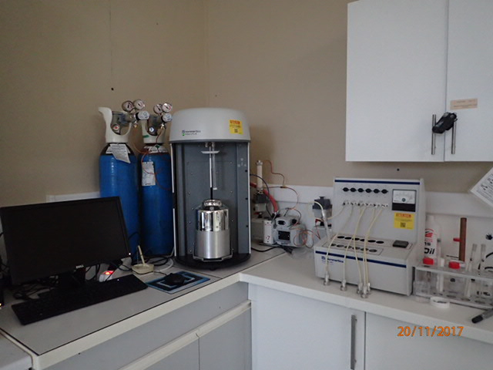
La théorie Brunauer, Emmett et Teller (BET) est une théorie qui a pour but d'expliquer l’adsorption physique des molécules de gaz sur une surface solide. L'instrument « adsorptiomètre » permet d'obtenir, la surface spécifique de l'échantillon ainsi que la distribution de ses pores en fonction de leur taille. La mesure d'une surface spécifique prend environ 1 heure. La mesure de la micro et/ou macro-porosité prend environ 12 heures. Le technicien ou le doctorant préparent ses échantillons et les mets sous vide avec de l'azote. Ensuite, l'analyse des échantillons a lieu. L'appareil BET utilise de l'azote gazeux et de l'hélium pour l'analyse des échantillons.
- Pour la mesure de la surface spécifique, la surface totale occupée par le matériau doit être > 5m²
- Pour la mesure de la distribution porale et de l’isotherme d’adsorption/désorption par la méthode BJH, la surface totale devrait être comprise entre 30 et 40 m²
L'appareil est composé de deux parties :
- partie préparations des échantillons-stand de conditionnement. Le sol brut est mis dans un tube, mis sous vide à l'aide de l'azote gazeux.
Risque de fuite de gaz.

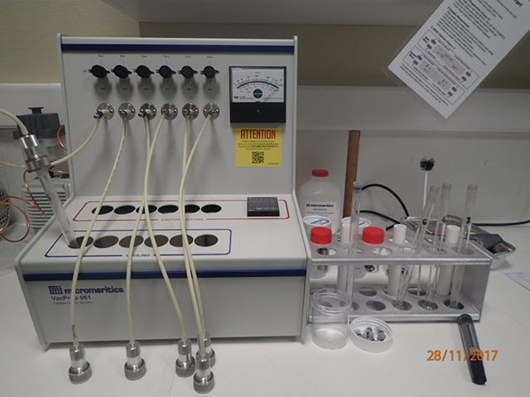
- partie analyse. Le tube est récupéré de la partie 1 et disposé dans l’emplacement (port) qui lui est dédié. L'agent rempli le récipient avec de l'azote liquide et procède ensuite aux analyses.
Risque de brûlure avec l'azote liquide.

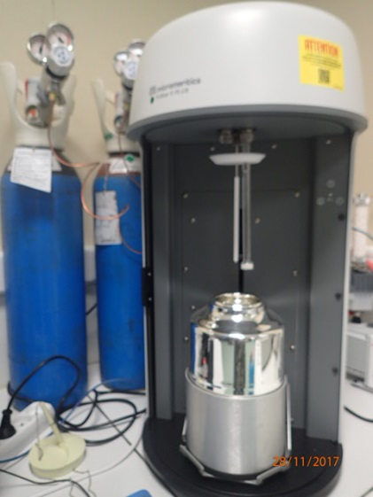

Prevention collective :
Un détecteur de gaz est installé à côté de l'appareil (mesure du taux d'oxygène dans l'air)
Marque : MSA Altair
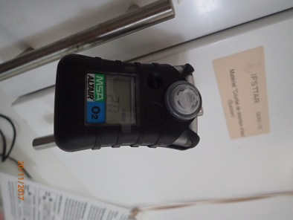

Prévention individuelle
- chaussures de sécurité,
- blouse coton,
- casque visière lors de l'utilisation de l'azote liquide
- gants thermiques lors de l'utilisation de l'azote liquide

Conduite à tenir en cas d’urgence
P336+P315: Dégeler les parties gelées avec de l’eau tiède. Ne pas frotter les zones touchées. Consulter immédiatement un médecin.
PROTOCOLE EXPERIMENTAL

ETAPE n°1 : préparation des échantillons
Objectif : faire le vide dans chaque tube rempli de matériau à analyser et remplacer l’air par de l’azote tout en séchant le matériau à 50°C
1) Allumer l’analyseur (interrupteur à l’arrière de l’appareil et les pompes à vide se mettent en marche
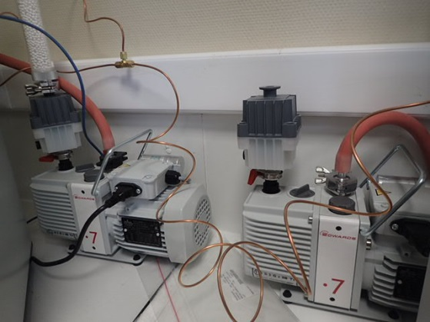

- Ouvrir les bouteilles de gaz d’Hélium et d’azote (pas d’ordre en particulier)
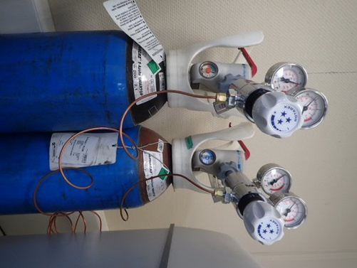

- Régler la température du sol à préparer sur le stand de conditionnement. Consigne à 50°C
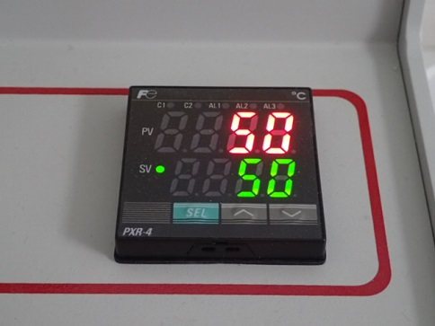
- Vérifier que les Vannes principales sont fermées et positionnées sur Off

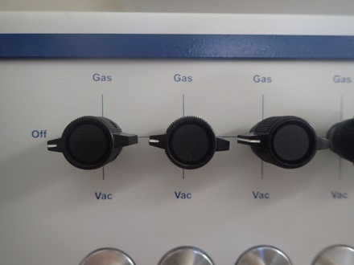

ainsi que les vannes secondaires en acier également (robinet complètement fermé)
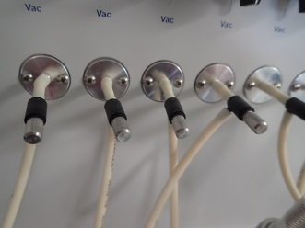

- Ouvrir les vannes principales sur VAC afin que le vide se fasse dans le système
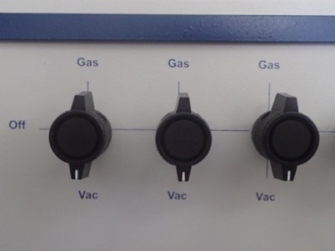

- Peser le tube de test vide avec son bouchon à côté sur la balance de précision et noter cette valeur sur la feuille d’essai. Le tube doit être propre et sec (les tubes sont lavées à l’eau déionisée et séchée à l’étude au préalable). Reporter cette valeur sur la feuille d’
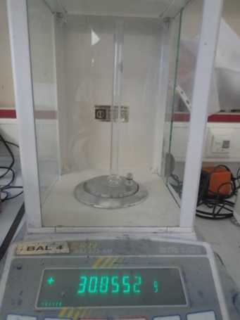
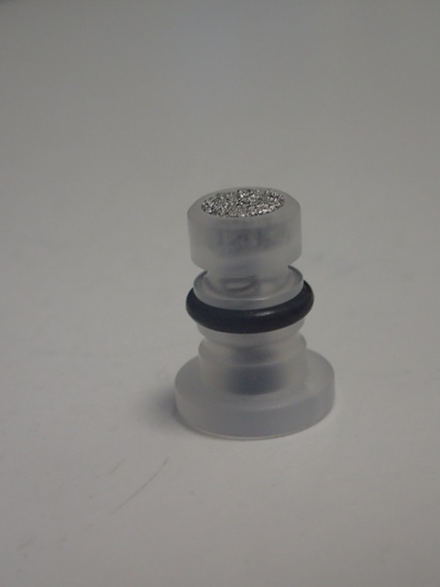
Attention : le joint doit être correctement installé sur le bouchon au niveau central

- A l’aide d’une spatule, verser une masse suffisante de matériau (homogénéiser celui-ci avant le prélèvement) à tester dans le tube (utiliser un entonnoir pour verser les éléments fins dans le tube)

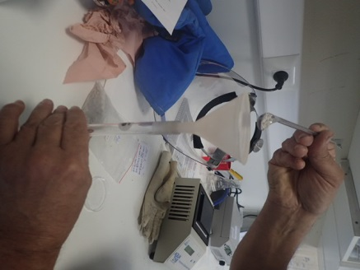

- et fermer le en tournant et enfonçant le bouchon en même temps

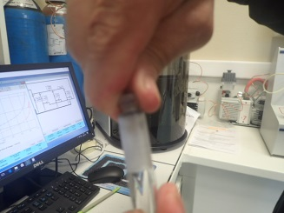

Mémo : quand un sol a beaucoup d’argile il faut peu de masse. Pour un sable il faut plus de masse
- Repeser le tube rempli avec le bouchon etnoter cette valeur sur la feuille d’essai.

- Fixer les tubes remplis de matériaux sur leur support du stand de conditionnement

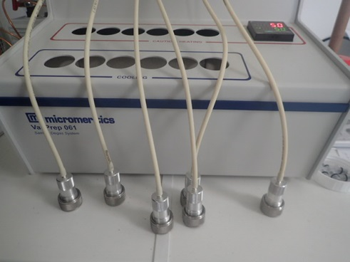

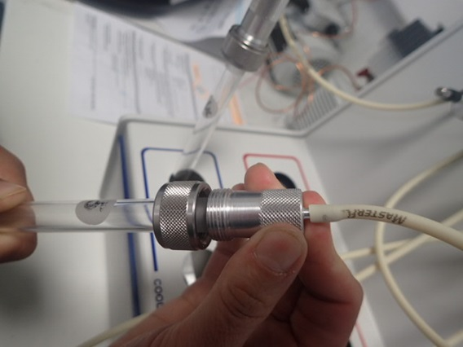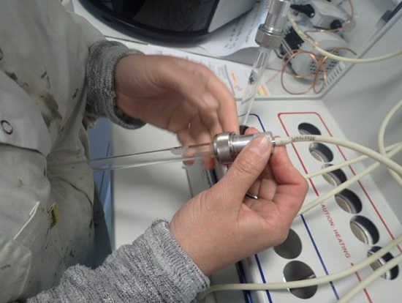

Attention au bon positionnement du joint et à venir pousser en butée

- Positionner ces tubes dans la partie « cooling » pendant quelques instants
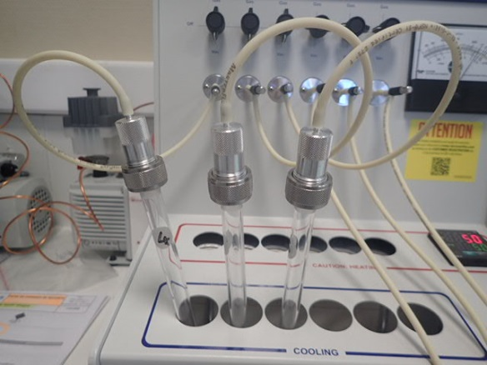

- Pour le premier échantillon, ouvrir la vanne secondaire et vérifier que le vide se fait et atteint une valeur minimale sur l’écran de contrôle de la pression.
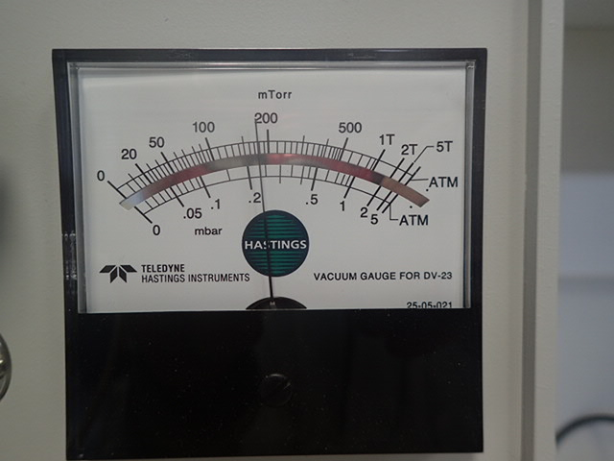
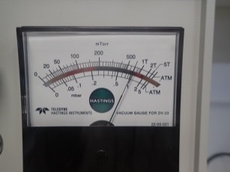

Reproduire cette étape pour l’échantillon et ensuite pour l’échantillon 3.

- Puis positionner les 3 tubes dans la partie « Heating » pour la nuit à la température précédemment fixée afin que l’échantillon sèche
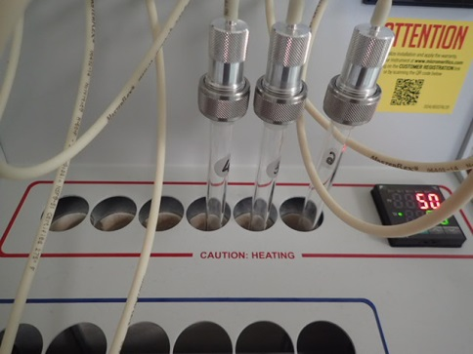

- Une fois le vide minimal atteint, sortir les tubes du four et les laisser refroidir

- Lorsque la température des tubes est stable, dégazer les matériaux en mettant les vannes principales sur « gas » pendant quelques instants.

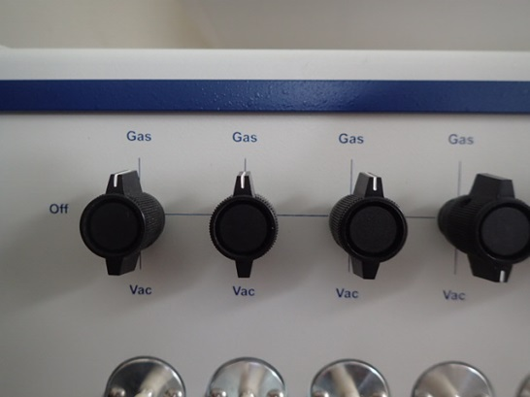

- Fermer les vannes principales ainsi que les vannes secondaires, puis détacher les tubes

- Peser les tubes remplis de matériau (y compris leurs bouchons) et calculer les masses de sol remplis dans chaque tube. Compléter la feuille d’essai.
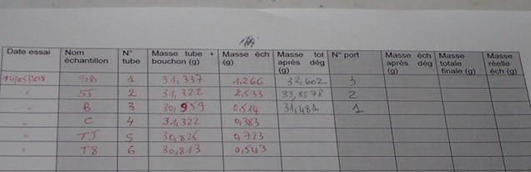

ETAPE n°2 : analyse des échantillons
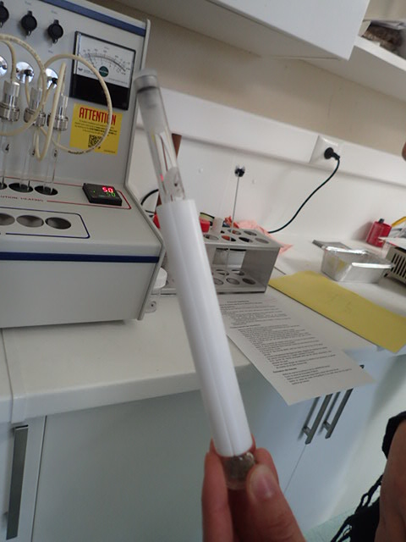

- Mettre l’isolant thermique (tube blanc) autour des tubes de test

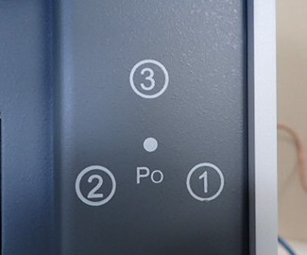

- Mettre en place les tubes d’échantillons sur les 3 ports du système de mesure

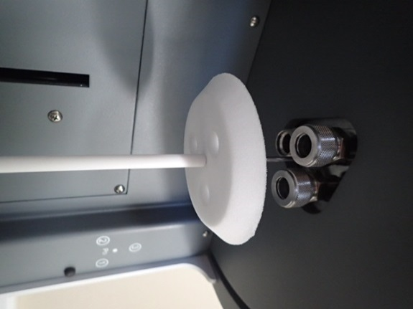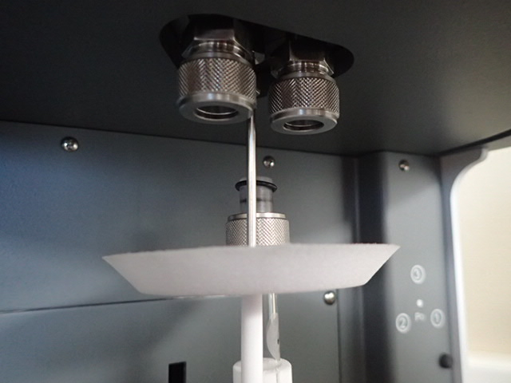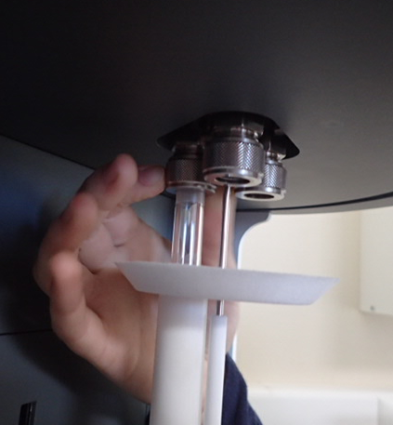

ATTENTION
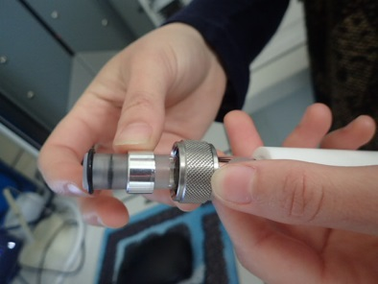

à placer correctement le joint autour du tube

et à venir placer le tube en butée

- Ne pas oublier de noter sur la feuille d’essai le numéro du port pour chaque échantillon

- Utilisation de l’ordinateur pour lancer les analyses

- Ouvrir le logiciel MicroActive for tristar II plus
- Attendre Initialization Unit 1
- File
- New sample
- Replace all
- Choisir un fichier au hasard pour avoir un modèle + cliquer sur LOAD
- Remplir le nom de l’échantillon 1 dans sample
- Entrer la valeur de « empty tube » par rapport à la feuille d’essai
- Rentrer la masse de l’échantillon 1 dans sample mass (chiffre décimal avec une virgule et non un point)
- Recliquer dans la case « empty tube » pour que les valeurs soient prises en compte.
- Noter la valeur calculée par l’ordinateur sur la feuille d’essai dans la collone « Masse Ech après dég »
- Save as
- Rentrer le nom du fichier
- Save
- Close

Et recommencer cette étape pour les échantillons 2 et 3

Attention : 1 nom de fichier par échantillon analysé
- Fermer la fenêtre des analyses précédentes si besoin
- Aller dans Unit 1
  - Sample analysis
  - Browse pour le port 1
Affectation des ports à chaque tube
  - Browse pour le port 2
  - Browse pour le port 3
- Open et vérifier que les valeurs affichées à gauche de l’écran sont correctes par rapport à la feuille d’essai

- Start
  - Le vide est fait dans tout le circuit .
  - Ouvrir le schéma du circuit en cliquant sur « Show Instrument Schematic ». On visualise sur le schéma l’avancée de ce vide effectuée « Waiting for stability »
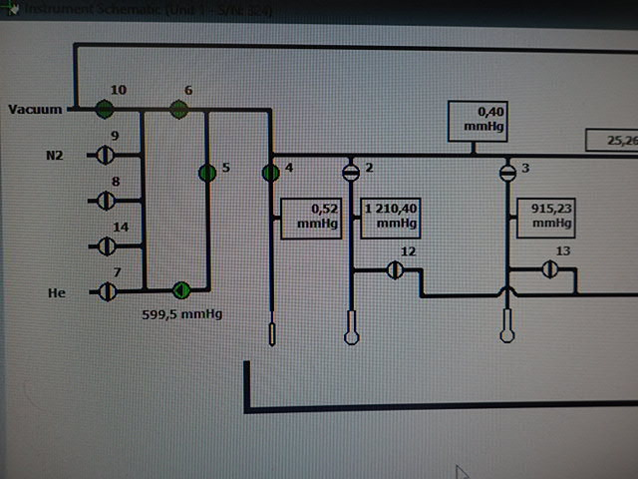
Après quelques minutes, une fenêtre s’ouvre nous demandant de placer les tubes dans les ports. Cliquer sur OK
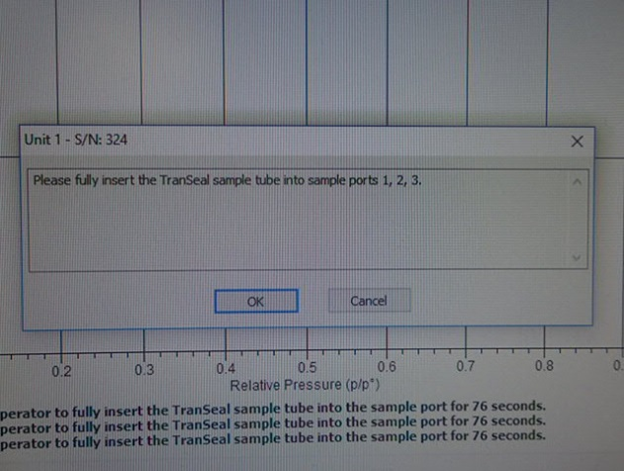
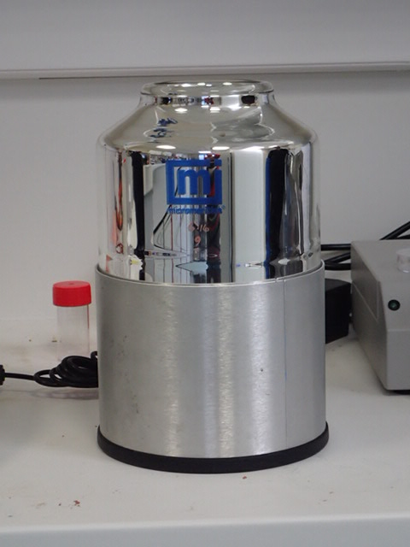

- Nettoyer le récipient DEWAR

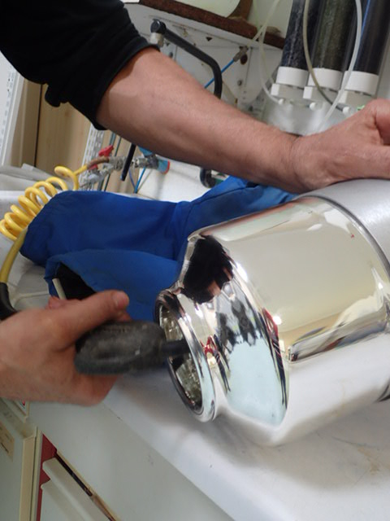

à la soufflette si besoin
- Remplir le DEWAR avec de l’azote liquide (ATTENTION aux EPI : masque + gants + blouse+ chaussures de sécurité) et ouvrir la fenêtre.

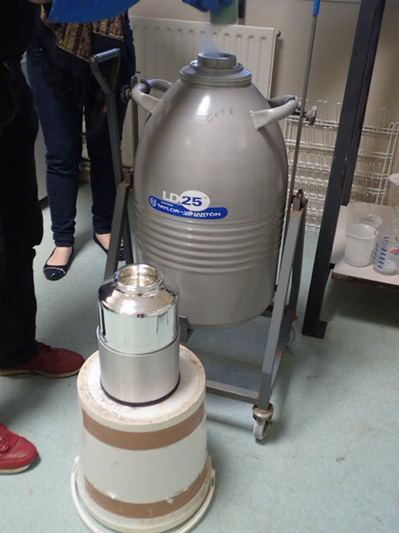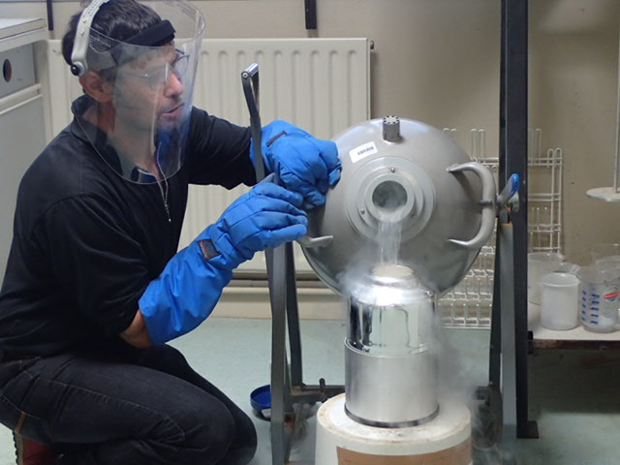

- à l’aide d’une tige contrôle

- Vérifier le niveau d’azote liquide dans le DEWAR

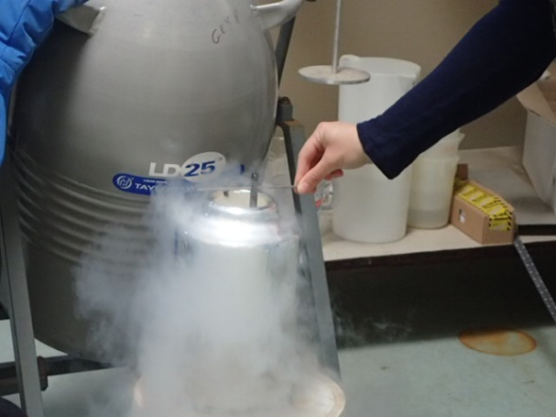

- Positionner le DEWAR sur l’analyseur d’échantillon avec précaution
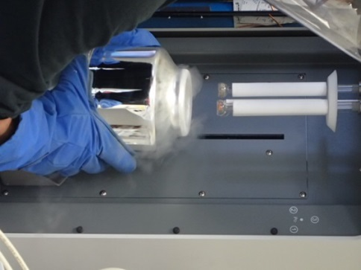

- Fermer la porte de l’analyseur
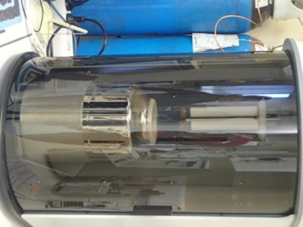

- Le plateau du Dewar montera par la suite pour effectuer les analyses
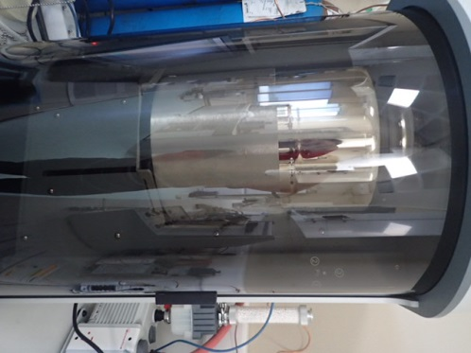

- Pour visualiser les courbes d’analyse en cours, et si celles-ci n’apparaissent pas, il faut cliquer sur « Operation »
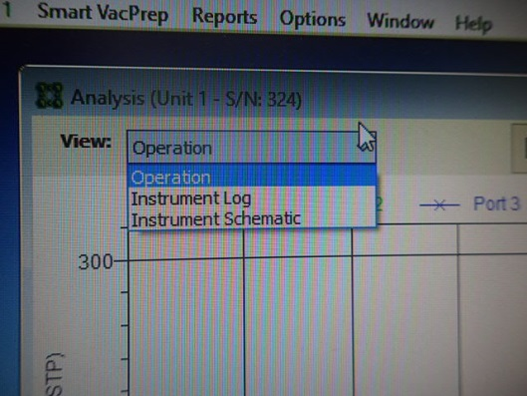
- La fenêtre du graphe des 3 échantillons en cours apparaît alors :
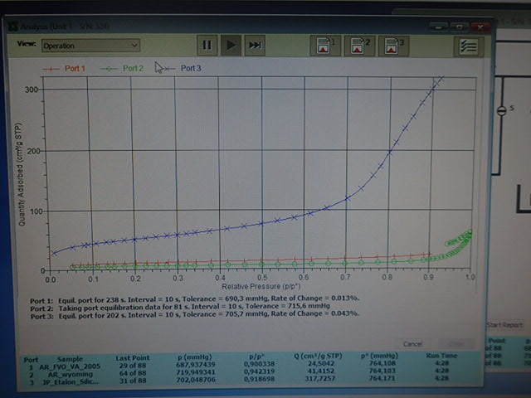

- A la fin de l’essai, enlever le Dewar avec précaution, puis détacher les tubes d’essai.

- Peser le tube avec l’échantillon et le bouchon

- Noter la masse finale de « Tube +échantillon+bouchon » sur la feuille d’essai

ENREGISTREMENT DES FICHIERS
- File
- Open
- Choisir le fichier de mesure
- Open
- Dans le menu déroulant Isotherm choisir Advanced
- Entrer les valeurs de « Masse total finale » dans les masses « Sample+tube »
Attention : cliquer dans la case « empty tube » pour que la valeur soit prise en compte
Noter la masse réelle de l’échantillon sur la feuille d’essai

- Save
- Preview
- Save as
  - En pdf (choisir dans type) au bon emplacement d’enregistrement + save
  - En excel au bon emplacement d’enregistrement + save
- Close
- Close

Attention : faire ces étapes d’enregistrement pour chaque échantillon

- Fermer le logiciel
- Fermer les bouteilles de gaz (hélium et azote)
- Eteindre l’adsorptiomètre
- Vider les tubes
- Laver les tubes à l’eau déionisée
- Remplir les tubes d’eau déionisée et les placer 15 minutes à l’ultrason
- Sécher les tubes à l’étuve à 105°C

